Metu konkursa

**Meta izstrāde “Ekspozīcijas “Amatniecība” labiekārtošana un modernizācija” Rojas Jūras zvejniecības muzejā**

NOLIKUMS

1. Konkursa organizators:

Rojas novada dome

Adrese: Zvejnieku iela 3, Roja, Rojas novads

Reģistrācijas numurs: 90002644930 (turpmāk tekstā – Pasūtītājs)

1. Konkursa norises laiks:

2020. gada 21.oktobris – 2020.gada 1.decembris.

1. Konkursa mērķis:
   1. iegūt mākslinieciski, funkcionāli un muzeja specifikai atbilstošu labāko un oriģinālāko risinājuma metu Rojas Jūras zvejniecības muzeja ekspozīcijas “Amatniecība” labiekārtošanai, modernizācijai un eksponēšanai paredzētā finansējuma līdz 6000 EUR (seši tūkstoši EUR), ieskaitot PVN, ietvaros;
   2. izstrādāts dizaina projekts Rojas Jūras zvejniecības muzeja ekspozīcijas telpai (13,8 m2 platībā) par tēmu - “Amatniecība”.
2. Metu konkursa dalībnieks:

metu konkursa dalībnieks var būt fiziska vai juridiska persona, vai šādu personu apvienība (turpmāk – Pretendents), kurš metu konkursam ir izstrādājis un iesniedzis piedāvājumu.

1. Konkursa veids:

atklāts konkurss, kurš notiek vienā kārtā, kas noslēdzas ar 3 labāko metu konkursa uzvarētāju paziņošanu.

1. Patreizējās ekspozīcijas raksturojums:

Rojas Jūras zvejniecības muzejs ir izveidots 1968. gadā. Tagadējais muzejā~~,~~ izveidotās ekspozīcijas ir aktualizētas un modernizētas, pielāgotas mūsdienu apmeklētāju prasībām.

Ar šī metu konkursa palīdzību vēlamies labiekārtot un aktualizēt patreizējo ekspozīciju “Amatniecība”, kur eksponēti dažādi 19.gs. beigās un 20.gs. sākumā (vidū) izmantoti sadzīves priekšmeti – bļodas, putras stampas, nēši, māla podi, petrolejas lampas, gludekļi, veļas dēļi, izšūti dvieļi utt. Lielākie eksponētie priekšmeti ir – stelles, kuras tiek izmantotas vēl joprojām, kurpnieka apavu šujmašīna, vērpjamais ratiņš, šūpulītis. Eksponētie priekšmeti ir izlikti plauktos, uz nelieliem podestiem, lielākie atrodas uz grīdas, neveidojot vienotas ekspozīcijas koptēlu. Mazā telpa (13,8 m2 platībā) izskatās pieblīvēta ar seniem priekšmetiem. Labiekārtojot ekspozīciju, vēlams panākt, lai tā būtu kā stāsts par sendienām ar īpašu emocionālu baudījumu, kā arī svarīgi, lai muzeja apmeklētājs gūtu skaidrību, kur un kā eksponētie priekšmeti izmantoti.

1. Aktualizējamās ekspozīcijas mērķis:

informēt apmeklētāju par piekrastes cilvēku sadzīvi konkrētajā vēstures laika posmā, izgatavotajiem un izmantotajiem sadzīves (amatniecības) priekšmetiem, veicinot izpratni par to pielietojumu sendienās.

1. Paredzamā mērķauditorija:

Latvijas un ārzemju tūristi, vietējie iedzīvotāji, skolēni, studenti, kā arī citi interesenti.

1. Konkursa uzdevumi:
   1. izveidot ekspozīcijas telpas dizaina koncepciju, telpas vizuālo noformējumu, kas saistoši, emocionāli un informatīvi paustu *stāstu* par kādreiz izmantotajiem sadzīves priekšmetiem, iezīmējot konkrēto vēsturisko laiku (19.gs. beigas – 20.gs. sākums, vidus);
   2. izstrādājot piedāvājumu, ievērot valstī noteiktos noteikumus par muzeja priekšmetu eksponēšanu un glabāšanu;
   3. ekspozīcijā ir jāeksponē praktiski visi jau patreizējā ekspozīcijā esošie priekšmeti. (Skatīt pievienotajos fotoattēlos, pielikums nr. 2).
2. Piedāvājuma saturs:
   1. ekspozīcijas dizaina koncepcijas apraksts;
   2. ekspozīcijas telpas “Amatniecība” detalizēts dizaina risinājums (vizuālais koptēls, tonālais risinājums, izmantojamie materiāli, apgaismojuma risinājumi u.c.):
      1. skice - ekspozīcijas telpas kopskats;
      2. skice (-es) - vitrīnu, stendu, plauktu (vai kāds cits risinājums) priekšmetu eksponēšanai;
      3. skice - apgaismojuma risinājuma piedāvājums telpai kopumā, plauktiem un vitrīnām;
   3. risinājums, kā ekspozīcijā atspoguļot uzskatāmu informāciju par eksponētajiem priekšmetiem, lai veicinātu apmeklētājiem izpratni par to, kā, kur, kādam nolūkam priekšmets senatnē izmantots, piemēram, zīmējumi, projekcija, interaktīvie risinājumi vai kā savādāk;
   4. risinājums - elements (-i) (makets, mulāža), kur par paraugu ņemts kāds no ekspozīcijā eksponētajiem senajiem priekšmetiem, kas nodrošinātu apmeklētājiem praktiskās darbošanās iespēju;
   5. meta piedāvājuma realizācijas provizorisko izmaksu aprēķins – tāme;
   6. ekspozīcijas mākslinieciskā risinājuma (dizaina) idejas īstenošanas apraksts, kurā secīgi tiek norādīti veicamie darbi un izmantotie materiāli;
   7. ekspozīcijā paredzēto tehnoloģiju apraksts (ja tādas plānotas).
3. Informācijas saņemšana un apmaiņa:
   1. pretendents Nolikumu un ar to saistīto dokumentāciju var saņemt lejuplādējot elektroniskajā formātā Pasūtītāja mājas lapā vietnē: <http://roja.lv/lv/konkursu-dokumenti>. Lejuplādējot Nolikumu, Pretendents apņemas sekot līdzi turpmākajām izmaiņām Nolikumā, kā arī Pasūtītāja sniegtajām atbildēm uz ieinteresēto pretendentu jautājumiem, kas tiks publicēti iepriekš minētajā mājaslapas vietnē. Ja minētos dokumentus un ziņas Pasūtītājs ir ievietojis mājaslapas norādītajā vietnē, tiek uzskatīts, ka Pretendents tos ir saņēmis un ar tiem iepazinies;
   2. pretendentam ir iespēja iepazīties ar patreizējo Rojas Jūras zvejniecības muzeja ekspozīciju “Amatniecība” Rojas Jūras zvejniecības muzeja ēkā, Selgas ielā 33, Rojā, Rojas novadā, muzeja darba laikā.
4. Konkursam iesniedzamie materiāli:
   1. skices un rasējumi, kas ietver Nolikuma 9. punktā minētā uzdevuma un 10. punktā uzskaitīto piedāvājuma satura risinājumus;
   2. ekspozīcijas mākslinieciskā risinājuma (dizaina) idejas īstenošanas apraksts, kurā secīgi tiek norādīti veicamie darbi un arī izmantojamie materiāli;
   3. pēc Pretendenta ieskatiem, cita grafiskā un/vai tekstuālā papildinformācija.
5. Metu konkursa darbu noformēšana:
   1. konkursa grafiskie materiāli (skices, rasējumi) izpildāmi brīvā tehnikā;
   2. konkursa materiālu teksta daļām un paskaidrojuma rakstam jābūt latviešu valodā;
   3. lai nodrošinātu konkursa dalībnieku anonimitāti, visi metu konkursam iesniegtie materiāli (katra skice, rasējums un paskaidrojuma raksts) ir apzīmējami ar devīzi (burtu vai ciparu kombinācija līdz 5 simboliem) un iesniedzami kopā ar aizlīmētu aploksni, kas apzīmēta ar to pašu devīzi un, kurā ievietota informācija par meta konkursa Pretendentu;
   4. konkursa materiāli un aploksne ar ziņām par Pretendentu jāievieto kopīgā, necaurspīdīgā iesaiņojumā ar norādi - metu konkursam “Ekspozīcijas “Amatniecība” labiekārtošana un modernizēšana Rojas Jūras zvejniecības muzejā”.
6. Metu konkursa materiālu iesniegšanas termiņi un kārtība:
   1. Metu konkursa materiālu iesniegšanas termiņš – 2020.gada 1.decembris pulksten 12:00.
   2. Materiāli iesniedzami: klātienē - Rojas novada domē, Zvejnieku ielā 3, Rojā, Rojas novadā, darba dienās vai sūtot pa pastu, ievērojot, ka tiks izskatīti tie piedāvājumi, kas saņemti iesniegšanas termiņā.
7. Konkursa žūrijas komisija:
   1. komisijas priekšsēdētājs: Jānis Pūce – Rojas novada domes izpilddirektors;
   2. komisijas locekļi:

Eva Kārkliņa – Rojas novada domes priekšsēdētāja,

Agnese Veckāgane – Rojas novada domes Attīstības nodaļas vadītāja,

Inese Indriksone – Rojas Jūras zvejniecības muzeja vadītāja,

Gundega Balode – Rojas Jūras zvejniecības muzeja krājuma glabātāja.

Metu konkursam iesniegto darbu vērtēšana

Konkursa žūrijas komisijas locekļi individuāli vērtē metus, piešķirot tiem punktus pēc šādiem kritērijiem:

|  |  |  |
| --- | --- | --- |
| N.p.k. | Kritērijs | Iespējamais punktu skaits |
| 1. | Idejas oriģinalitāte, emocionālais un idejiskais vēstījums, tā atbilstība ekspozīcijas tēmai saturam un Rojas muzeja profilam. | 0 - 3 |
| 2. | Ekspozīcijas dizaina risinājumi. | 0 - 3 |
| 3. | Ekspozīcijas iekārtojuma telpiskais risinājums. | 0 - 3 |
| 4. | Informācijas pasniegšanas risinājums un izvietojums. | 0 - 3 |
| 5. | Meta atbilstība muzeja profilam  *(eksponātu drošība, priekšmetu eksponēšanas un saglabāšanas noteikumu ievērošana).* | 0 - 3 |
| 6. | Ekspozīcijas provizoriskās izmaksas, ņemot vērā 3.1. punktu. | 0 - 2 |
| 7. | Funkcionalitāte. | 0 –3 |
|  | KOPĀ: |  |

17. Rezultātu paziņošana:

17.1. lēmumu par metu konkursa rezultātiem Komisija paziņo līdz 2020.gada 4. decembrim;

17.2. komisija ir lemttiesīga, ja tās sēdē piedalās ne mazāk kā puse no Komisijas locekļiem;

17.3. lēmumu par konkursa rezultātiem Komisija pieņem, izvērtējot iegūto punktu skaitu, ja vairāki Pretendentu darbi ieguvuši vienādu punktu skaitu, komisija lēmumu pieņem balsojot;

17.4. pēc žūrijas komisijas lēmumu publicēšanas, metu konkursa dalībniekiem, pēc iepriekšēja rakstiska pieprasījuma, ir iespēja iepazīties ar sava darba žūrijas komisijas novērtējumu un iegūto punktu skaitu;

17.5. pēc metu konkursa rezultātu apkopojuma, līdz 4. decembrim rezultāti tiek publicēti Rojas novada pašvaldības mājaslapā: [www.roja.lv](http://www.roja.lv) un Rojas novada informatīvajā izdevumā “Banga”;

17.6. metu konkurss var noslēgties bez rezultāta, ja ir pieteicies tikai viens Pretendents, kurš , apkopojot žūrijas komisijas rezultātus, ir saņēmis mazāk par 50% no maksimāli iegūstamajiem punktiem.

18. Godalgas:

18.1. godalgu kopvērtība ir – 500,00 EUR;

18.2. trīs labākajiem metu konkursa dalībniekiem tiek izmaksātas godalgas:

* 250,00 EUR – pirmā vieta,
* 150,00 EUR – otrā vieta,
* 100,00 EUR - trešā vieta.

18.3. žūrijas komisija ir tiesīga mainīt godalgu sadalījumu, saglabājot kopējo godalgu fondu;

18.4. ja žūrijas komisijas kopvērtējumā mets saņem mazāk nekā 40% no iespējamā punktu kopskaita, Pretendents nevar pretendēt uz godalgotu vietu.

1. Citi noteikumi:
   1. pirmo vietu ieguvušais darbs (vai Godalgotie darbi) pāriet metu konkursa organizatora īpašumā, saglabājot autortiesības Latvijas Republikas normatīvo aktu ietvaros;
   2. godalgas nesaņēmušo darbu autori savus darbus var saņemt atpakaļ mēneša laikā pēc rezultātu paziņošanas. Pēc šī termiņa beigām organizators par darbu glabāšanu vairs nav atbildīgs.

*Pielikums nr.1*

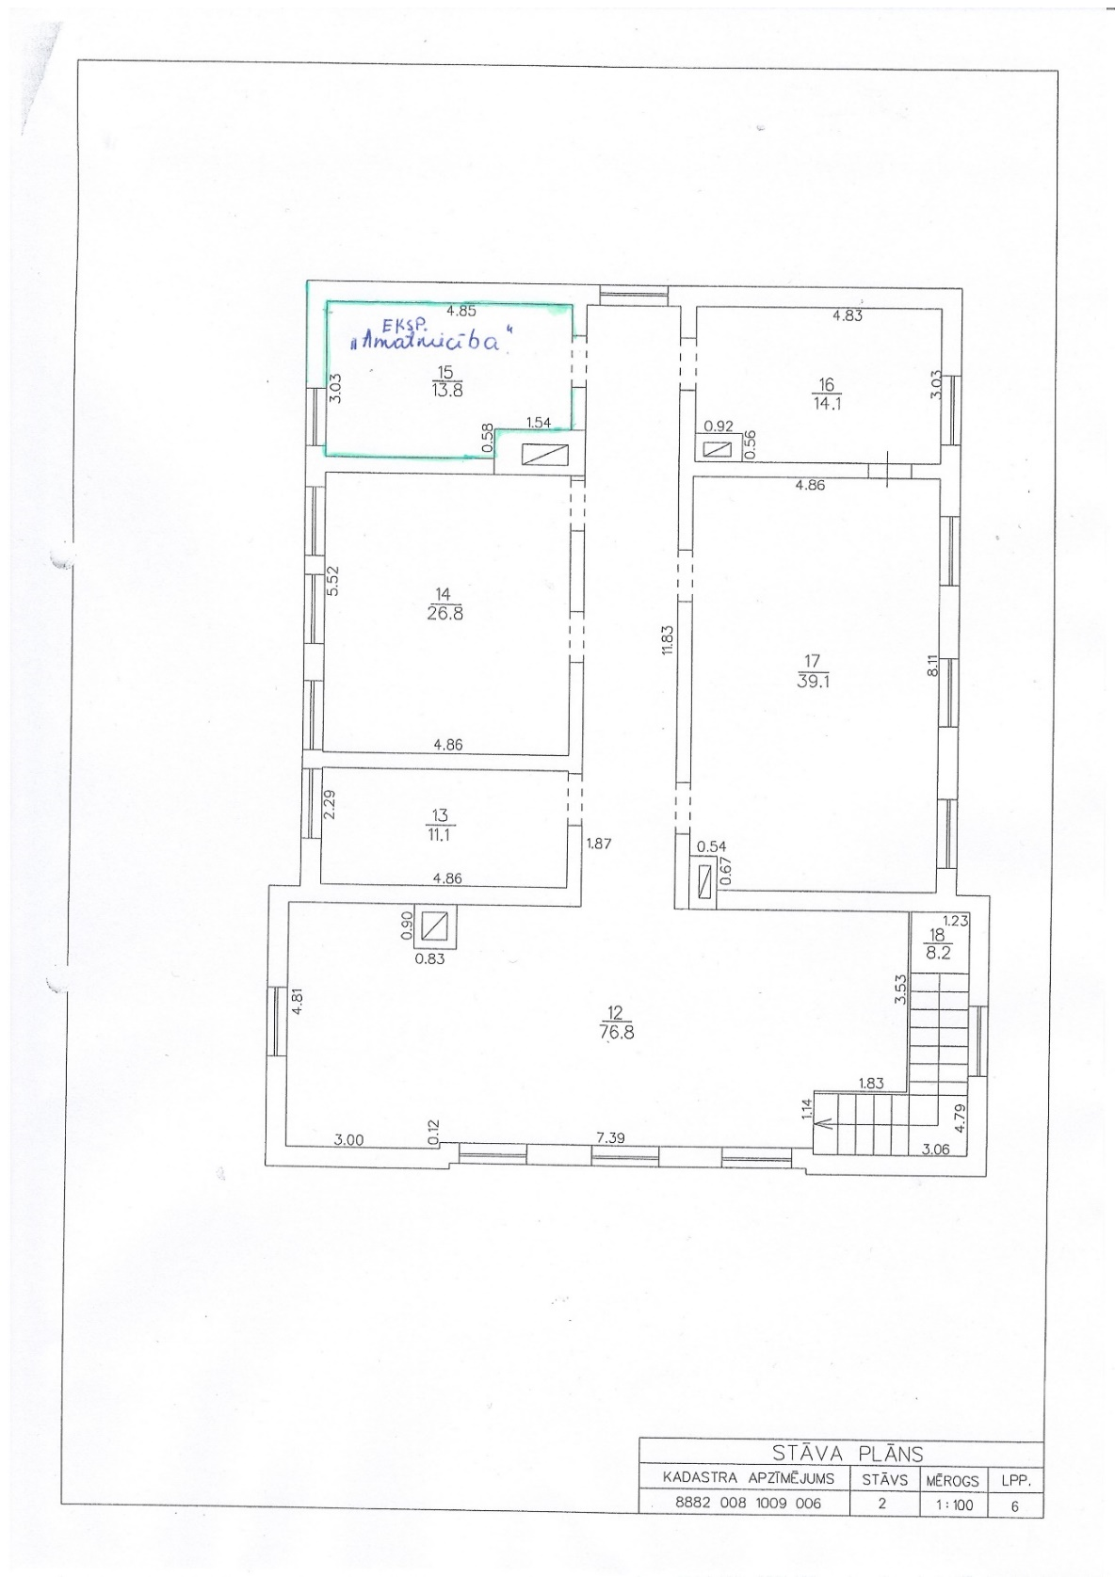

*Pielikums nr. 2*

